人力资源管理系统项目文档

作 者：

2024 年 4 月

摘 要

在如今这个人才需求量大的时代，各方企业为了永葆企业的活力与生机，在不断开 拓进取的同时，又广泛纳用人才，为企业的长久发展奠定了基础。于是，各个企业与部

门机构，都不可避免地会接触到人力资源管理的问题。

Hrm 是一款人力资源管理系统，其主要功能模块有员工个人信息修改、请假、员工 的薪资管理、考勤管理、社保管理。其中考勤管理实现了员工考勤状态的修改与员工考 勤月报表的导出，以及通过员工考勤记录的导入来实现员工考勤状态的判断。社保管理， 主要实现了员工社保的计算以及明细的修改。薪资管理，实现了员工工资的调整，以及

员工月工资报表的导出。

本项目采用了前后端分离的技术，前端是基于 Vue+ElementUI+Axios 开发的，后端 则是基于 Spring Boot+MyBatis Plus+ Jwt+Mysql 。本项目实现了权限菜单管理，通过员 工的权限动态渲染菜单，并动态生成路由。通过 Jwt token 来判断当前登录的员工以及

员工的登录状态。

关键词：人力资源管理系统，Spring Boot ，Vue ，权限管理

Abstract

In today's era of large demand for talents, in order to maintain the vitality and vigor of the enterprise, enterprises of all parties continue to forge ahead while recruiting talents extensively, laying the foundation for the long-term development of the enterprise. Therefore, various enterprises and departments will inevitably come into contact with the issue of human

resource management.

Hrm is a human resource management system. Its main functional modules include employee personal information modification, leave, employee salary management, attendance management, and social security management. Among them, attendance management realizes the modification of staff attendance status and the export of staff attendance monthly report, and the judgment of staff attendance status through the import of staff attendance records. Social security management, mainly realizes the calculation of employee social security and the modification of details. Salary management, realizes the adjustment of employee salary,

and the export of employee monthly salary report.

This project adopts the technology of separating front and back ends. The front end is developed based on Vue+ElementUI+Axios, and the back end is based on Spring Boot+MyBatis Plus+Jwt+Mysql. This project implements permission menu management, dynamically renders menus through employee permissions, and dynamically generates routes.

The currently logged in employee and the employee's login status are judged by the Jwt token.

Key Words: hrm system, Spring Boot, Vue, permission management

目 录

第 1 章 绪论 1

1.1 选题背景 1

1.2 选题目的 1

1.3 选题意义 1

第 2 章 关键技术介绍 2

2.1 前端技术 2

2.1.1 Vue 2

2.1.2 Axios 2

2.2 后端技术 2

2.2.1 Spring Boot 2

2.2.2 MyBatis Plus 2

2.2.3 JWT 3

2.2.4 Swagger 3

第 3 章 系统设计 4

3.1 功能结构设计 4

3.2 前端设计 4

3.2.1 前端接口封装 4

3.2.2 组件封装 5

3.2.3 动态路由 5

3.3 后端设计 5

3.3.1 全局异常处理 5

3.3.2 数据传输对象 5

3.4 数据库设计 5

3.4.1 系统管理模块 5

3.4.2 权限管理模块 7

3.4.3 考勤管理模块 8

3.4.4 薪资管理模块 10

3.5 系统类结构设计 13

3.5.1 员工模块 13

3.5.2 角色模块 13

3.5.3 菜单模块 14

3.5.4 文件模块 15

3.5.5 考勤模块 16

3.5.6 薪资模块 17

3.5.7 社保模块 18

第 4 章 系统实现 19

4.1 登录 19

4.2 个人信息编辑 21

4.3 修改密码 22

4.4 首页图表展示 23

4.5 标签栏页面跳转 25

4.6 多条件分页查询 26

4.7 角色分配 27

4.8 菜单分配 29

4.9 员工请假 30

4.10 考勤数据导入 33

4.11 考勤月报表导出 35

4.12 工资调整 36

4.13 月工资报表导出 38

第 5 章 总结 40

第 1 章 绪论

1. 1 选题背景

人力资源管理是企业运营中必不可少的一环，它关系到企业的前途与发展。尤其对 于中小微企业来说，对企业的发展有着举足轻重的作用。随着近年来，政府对创业项目 的大力扶持，我国创业型企业蓬勃发展。据统计，2019 年，我国创业企业数量已达 1810 万余家，占全国企业数的 97%，截止 2020 年，我国创业企业数量达到了 2030 万，同比

增长 10%。虽然我国创业企业的基数在不断增大，但是能够长久存活的企业却少之又少。

在创业初期，随着企业初具规模，大多数创业者开始将主要精力集中在市场调研和 开发产品上，而忽略了团队的内部管理。据调查，中国企业的平均寿命是 7.02 年，但 70%的企业存活不超过 5 年，究其原因有很多，其中最重要的一点就是，人力资源管理

未能有效推动企业向前发展。

1.2 选题目的

在传统人事信息管理的模式下，各岗位的人事信息往往是独立，且需要单独分配人 员进行管理，提高了维护信息的成本。由于数据互不相通，所以在进行人事调动的时候

往往做了重复的工作。

通过开发一款人力资源管理系统，大大减少了企业人事管理的劳动力成本，运用大

数据对人力资源进行精准调控和分配。

1.3 选题意义

随着计算机技术的不断进步和现代经济的不断发展，传统的管理技术已经不能满足

企业的需要，人力资源管理系统越来越受到企业的重视。

人力资源管理是企业生存发展的关键，它可以改善和加强企业的管理，企业要想进 行一项生产活动和做出一些远景规划，就应该重视人力资源的分配与规划作用。通过一 系列的考核、激励、打卡制度，对员工的工作积极性和业绩进行考察。使得创业者能够

对企业的发展状况有更加细致的了解，并及时做出合理的调整，充分发挥员工的潜力。

无论是企业还是小型机构中，人力资源管理都是一个永远都离不开的话题，其对公

司的发展是极其有意义的。

第 2 章 关键技术介绍

2. 1 前端技术

2.1.1 Vue

Vue 是一套用于构建用户界面的渐进式框架。与其它大型框架不同的是，Vue 被设

计为可以自底向上逐层应用。Vue 的核心库只关注视图层，不仅易于上手，还便于与第

三方库或既有项目整合。另一方面，当与[现代化的工具链](https://cn.vuejs.org/v2/guide/single-file-components.html)以及各种[支持类库](https://github.com/vuejs/awesome-vue)结合使用时，

Vue 也完全能够为复杂的单页应用提供驱动。

2.1.2 Axios

Axios 是一个基于 promise 的 HTTP 库，可以用在浏览器和 node.js 中，用于前 端向后端发起请求，它拥有全局的请求和响应的拦截，可以非常方便的处理请求异常的

问题。

2.2 后端技术

2.2. 1 Spring Boot

Spring Boot 是 Spring 项目下的子项目，旨在快速开发应用，相比于 Spring ，Spring Boot 避免了繁重的xml 配置，它还采用了约定优于配置的软件设计范式，并提供了大量

开箱即用的依赖模块，并且通过少量的配置，就能快速的搭建项目。

2.2.2 MyBatis Plus

MyBatis 是一款优秀的持久层框架，通过 XML 文件或注解配置来完成实体类与数 据库之间的映射，舍弃了传统的 preparedStatement 设置参数操作数据库和使用 resultSet

获取结果集的过程。

MyBatis Plus 是由苞米豆团队开发的一款 MyBatis 增强工具，为简化数据库操作， 提高开发效率为生。在 MyBatis 的基础上提供了常用的 crud 方法，甚至不需要配置 Mapper.xml 文件都能对数据库进行基础的操作。除此之外，MyBatis Plus 还提供了自动 分页、代码生成的功能，通过配置相应的模板，就能一键生成绝大部分的后端代码，真

正做到了简化开发。

2.2.3 JWT

JWT 全称 JSON Web Token，是目前比较流行跨域验证方案。相比于 session，session 生成的用户数据都会保存在服务器端，服务器只给用户的返回一个 sessionId ，下次访问 这个网站时，通过 cookie 将 sessionId 传递给服务器，从而得到相关的用户信息。毫无 疑问，在这种情况下，服务器的内存会被大大的消耗，会带来一些性能开销。若服务器 突然宕机，保存在服务器的用户数据就会消失，用户再次访问服务器就会被认为是第一

次登录。

而 JWT 是保存在浏览器本地的，当用户第一次访问服务器，并且登录成功了，服 务器会根据用户的唯一标识信息（比如 id），生成一个加密的 token ，并返回用户信息。 只要用户每次访问服务器的时候，在请求头中携带上 token ，后端的拦截器获取 token，

验证签证信息通过之后，就允许访问。

2.2.4 Swagger

Swagger 是一款用于生成 Api 接口文档的工具，通过简单的注解配置，就可以将后 端人员编写的接口，以文档的方式呈现。同时它还拥有简单的在线测试功能，相当于一

个小型的 postman。

通过 Swagger文档，极大地减少了前后端人员的交流成本，将前后端正真的连接起

来。

第 3 章 系统设计

3. 1 功能结构设计

本系统主要分四个模块，分别是系统管理和权限管理、薪资管理、考勤管理，系统 管理主要用于日常事务管理管理，权限管理，用于控制员工的访问权限，薪资管理主要 是对员工的五险一金以及社保数据的修改和添加，考勤管理主要是对员工的日常打卡进

行记录和统计。

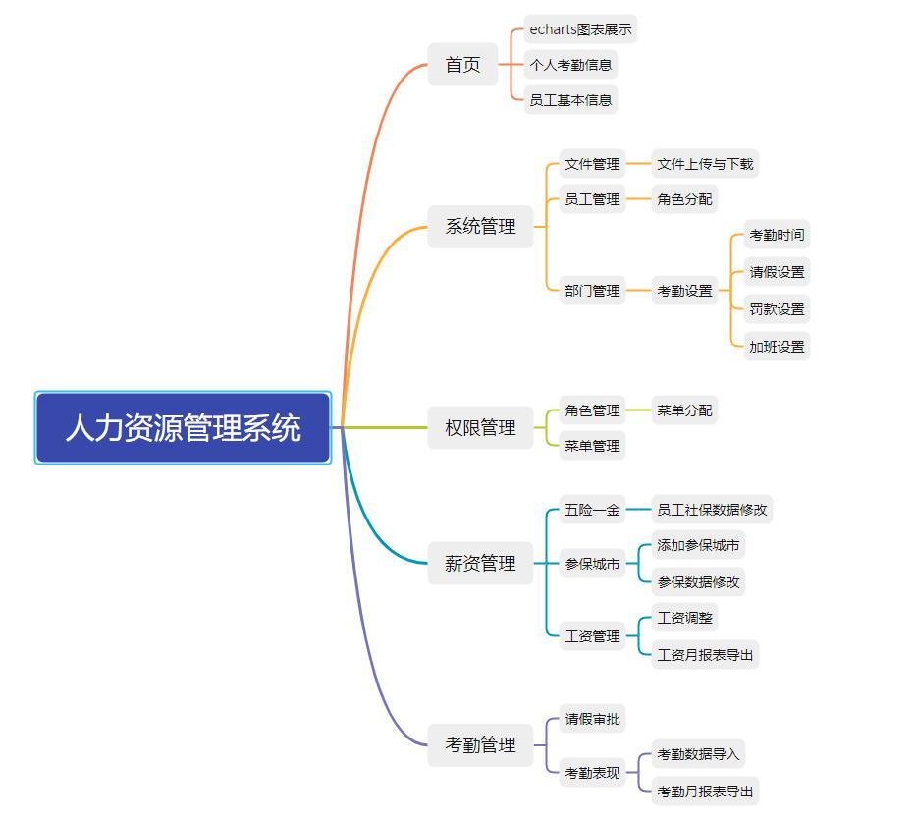

图 4. 1 系统功能结构图

3.2 前端设计

3.2.1 前端接口封装

本项目对 Axios进行了全局的封装，对前端请求和后端响应进行了统一的拦截，并

进行相应的处理。前端调用的 Api 都封装在 src/api 模块下，进行统一的管理。

3.2.2 组件封装

为了解决代码复用的问题，通过结合 Element UI 。本项目对 form 表单和 table 数据

表进行了进一步的组件封装。

3.2.3 动态路由

本项目采用了基于后端权限菜单的来实现动态路由，为了保证菜单数据的全局共享， 菜单数据使用 vuex 来保存。当员工访路由时，通过全局路由守卫进行拦截，并向后端

请求该员工的菜单数据。

3.3 后端设计

3.3.1 全局异常处理

为了高效地处理异常 ， 本项目对异常进行了全局的统一处理 ， 使用 @ControllerAdvice 声明一个全局异常处理器，并通过继承 RuntimeException 实现一个异

常类，在需要异常处理的地方抛出自定义的异常。

3.3.2 数据传输对象

本项目中，后端响应给前端的数据都统一封装在 ResponseDTO 中，然后前端通过 解析得到 ResponseDTO 的json 对象。通过定义全局的业务状态码枚举类。前端通过后

端响应数据的状态码来判断业务处理是否异常。

3.4 数据库设计

根据《阿里开发手册》，本项目的每张表都包含 id 、create_time 、update_time 三个 字段。项目统一采用逻辑删除，每张表都包括 is_deleted 字段。根据实际业务需求，项 目分为系统管理、权限管理、薪资管理、考勤管理四大模块。表前缀 sys_(系统管理)、

per_(权限管理) 、att_(考勤管理) 、sal_(工资管理) 、soc_(五险一金)。

3.4.1 系统管理模块

系统管理模块主要涉及 3 张表，负责对员工、部门、以及被上传文件的数据信息进

行保存。

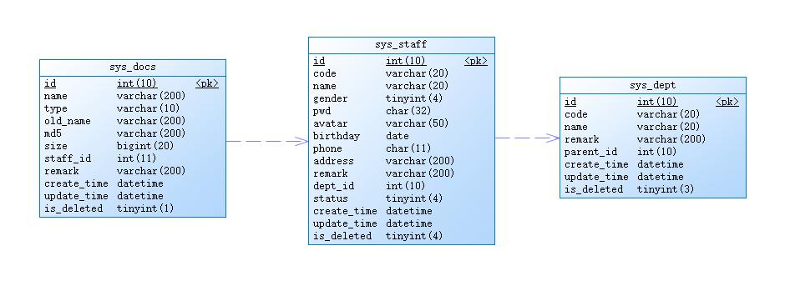

图 4.2 系统管理模块物理模型

员工表：

员工表包含了用户的基本信息，如电话、生日、地址等。

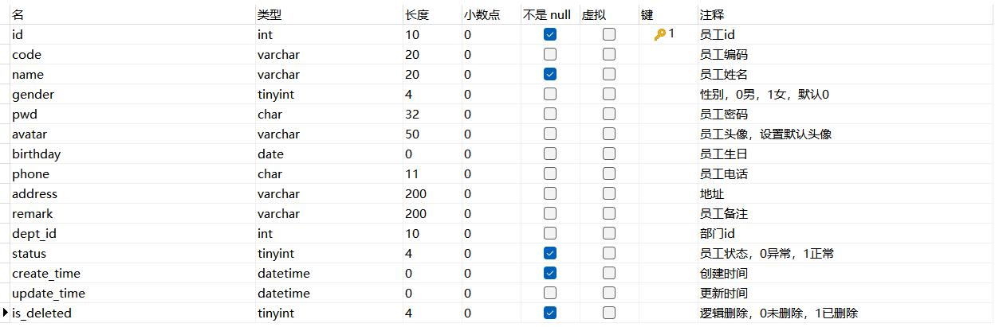

图 4.3 员工表

部门表：

用于存放部门数据，本项目中部门只分为两级，一级部门，二级部门。parent_id 代

表父级部门 id ，若 parent_id 为 0 代表一级部门。

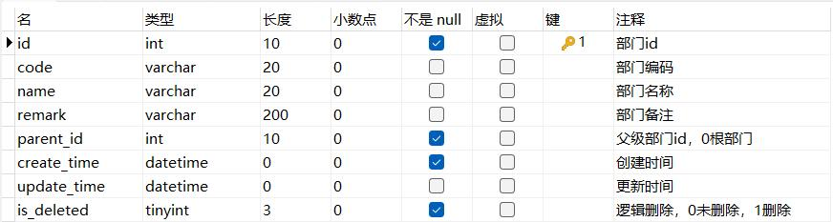

图 4.4 部门表

文件表：

用于存放本地上传的文件信息，其中md5 代表文件的标识，若将要上传的文件已经

存在于服务器上，则不用再上传。

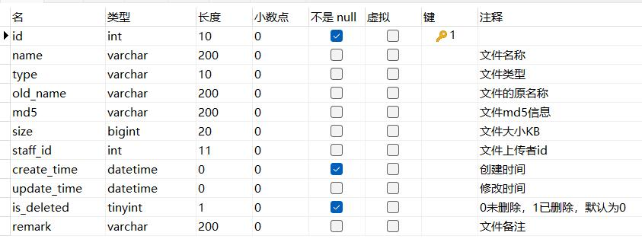

图 4.5 文件表

3.4.2 权限管理模块

权限管理模块主要涉及 5 张表，主要对菜单数据、角色数据进行保存。

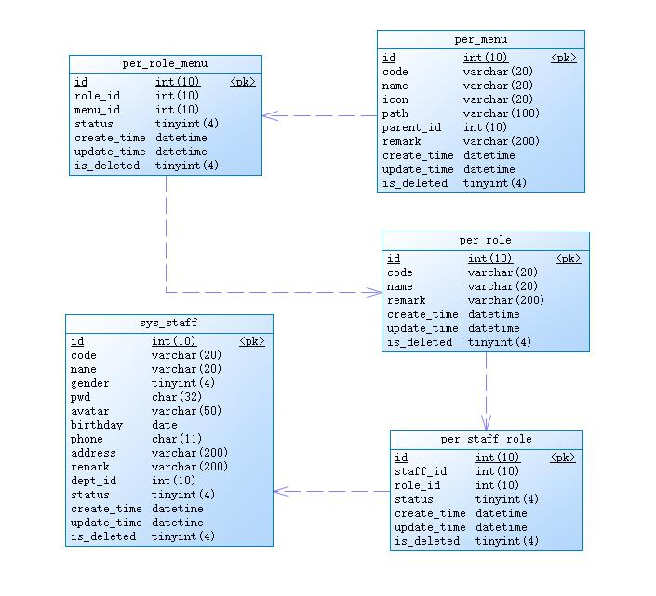

图 4.6 权限管理模块物理模型

角色表：

用于存放角色数据。

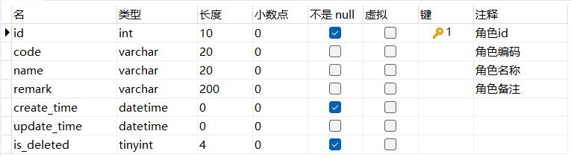

图 4.7 角色表

菜单表：

用于存放菜单数据，本项目中菜单只分为两级，一级菜单，二级菜单。其中 path

代表路由，parent_id 代表父级菜单的 id 。如果为 0 ，则代表是一级菜单。

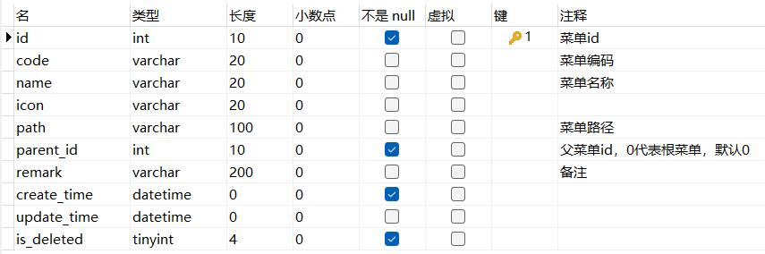

图 4.8 菜单表

3.4.3 考勤管理模块

员工考勤模块主要涉及 9 张表，主要对员工的考勤数据，以及各部门的考勤规则、

加班、请假、工作时间等规则信息的保存。

人力资源管理系统

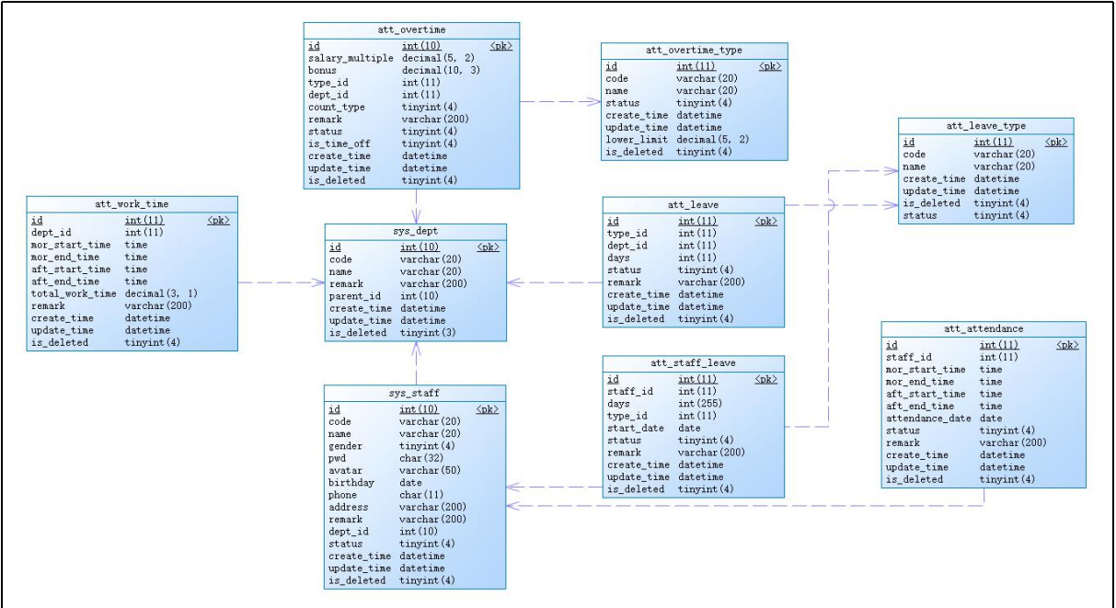

图 4.9 考勤管理模块物理模型

考勤表：

用于保存员工每天的上下班打卡时间，并记录当前的员工考勤状态。

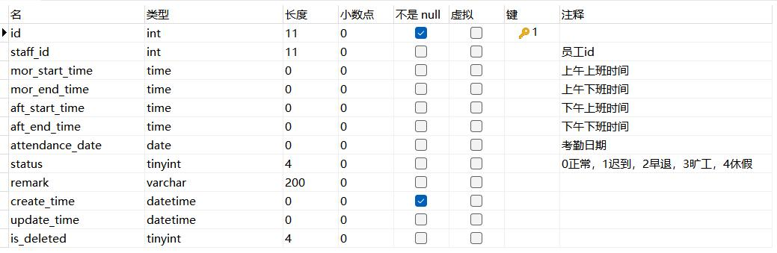

图 4. 10 员工考勤表

部门上班时间表：

主要保存每个部门所规定的上下班时间，用于对员工工作日当天是否迟到和旷工等

状态进行判定。

人力资源管理系统

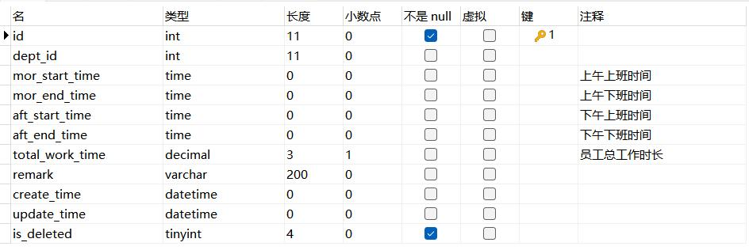

图 4. 11 部门上班时间表

员工请假表：

主要保存员工的一些请假申请的记录，以及请假申请的审核状态。

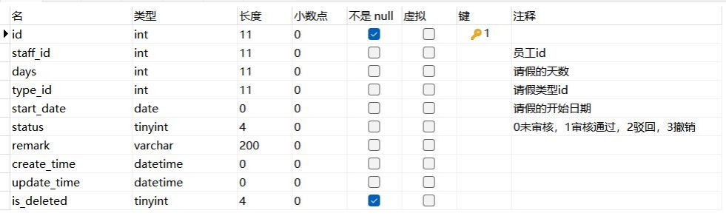

图 4. 12 员工请假表

3.4.4 薪资管理模块

薪资管理模块主要涉及 7 张表，用于保存参保城市社保信息、员工每个的工资明细、

以及考勤扣款情况。

人力资源管理系统

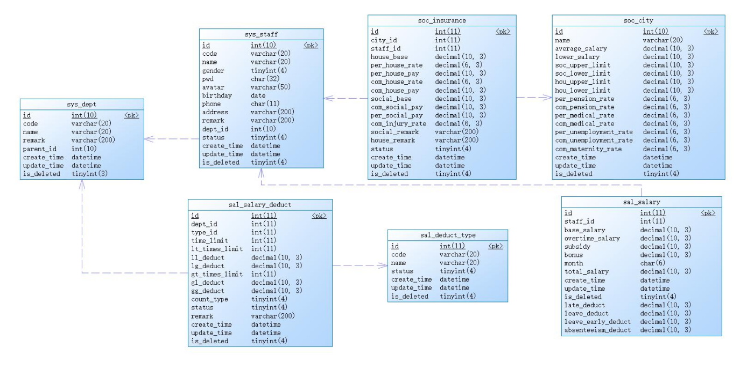

图 4. 13 薪资管理模块物理模型

工资表：

工资表主要保存每个员工每个月的工资明细，以及考勤的罚款情况。

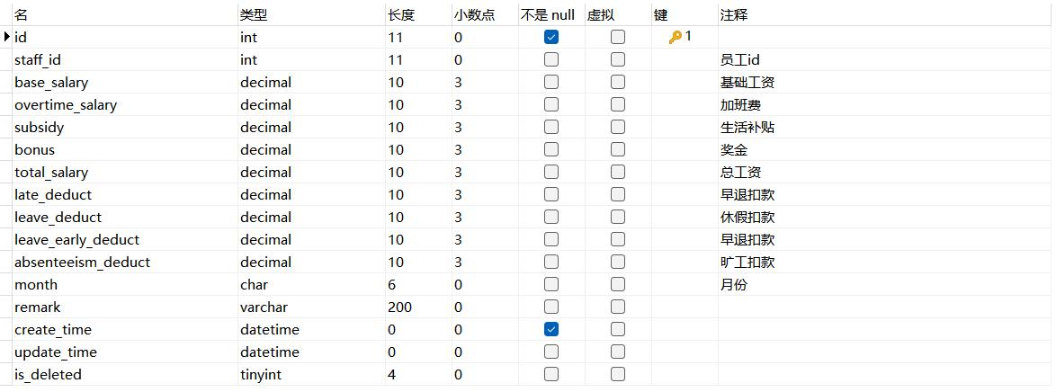

图 4. 14 工资表

城市社保表：

社保城市表详细记录了当地的社保的各个项目以及公积金的缴费比例。

人力资源管理系统

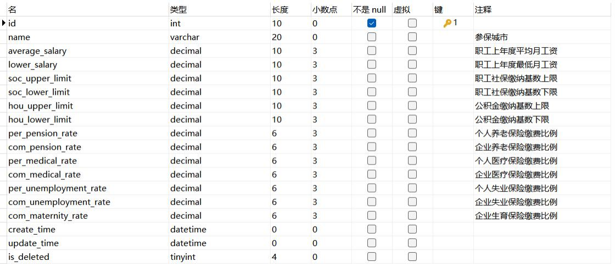

图 4. 15 城市社保表

员工社保表：

员工社保表保存了员工社保以及公积金的缴纳费用和明细，也包括了企业为员工缴

纳部分的明细和金额。

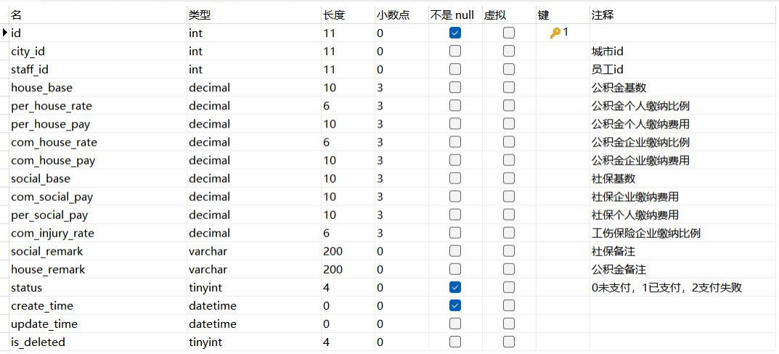

图 4. 16 员工社保表

3.5 系统类结构设计

为了统一处理后端给前端的响应 ，本项目中后端传递给前端的数据都封装在

ResponseDTO 中。

3.5.1 员工模块

StaffService 主要负责对员工进行操作，而 StaffRoleService 用于处理员工与角色的

关联业务，如获取员工角色，为员工设置角色。

# 

图 4. 17 员工模块类图

3.5.2 角色模块

RoleService 主要负责对角色进行操作，而 RoleMenuService 用于处理角色与菜单的

关联业务，如获取角色所分配的菜单，为角色设置菜单。

人力资源管理系统

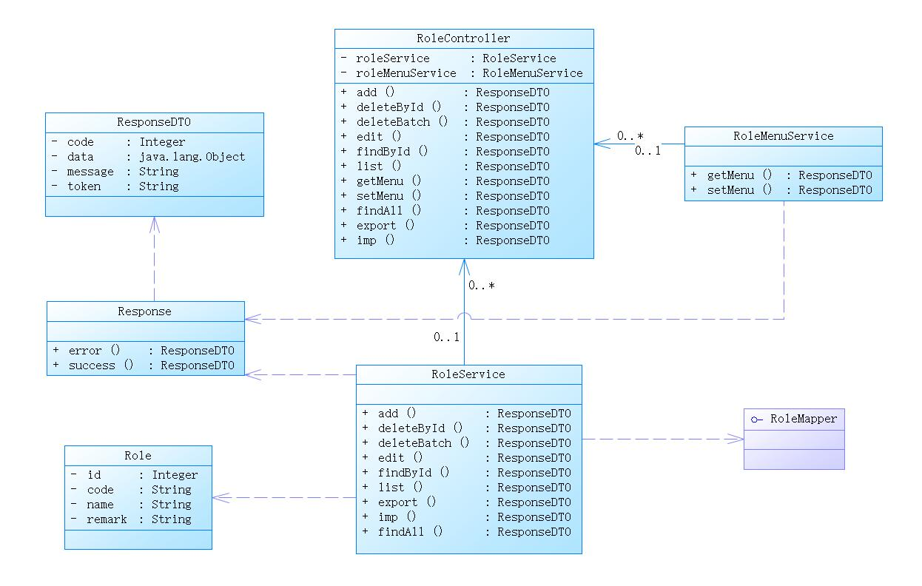

图 4. 18 角色模块类图

3.5.3 菜单模块

MenuService 用于处理菜单业务，Menu 实体类中的 parentId 标识菜单的父级菜单，

children 代表当前菜单的子菜单。

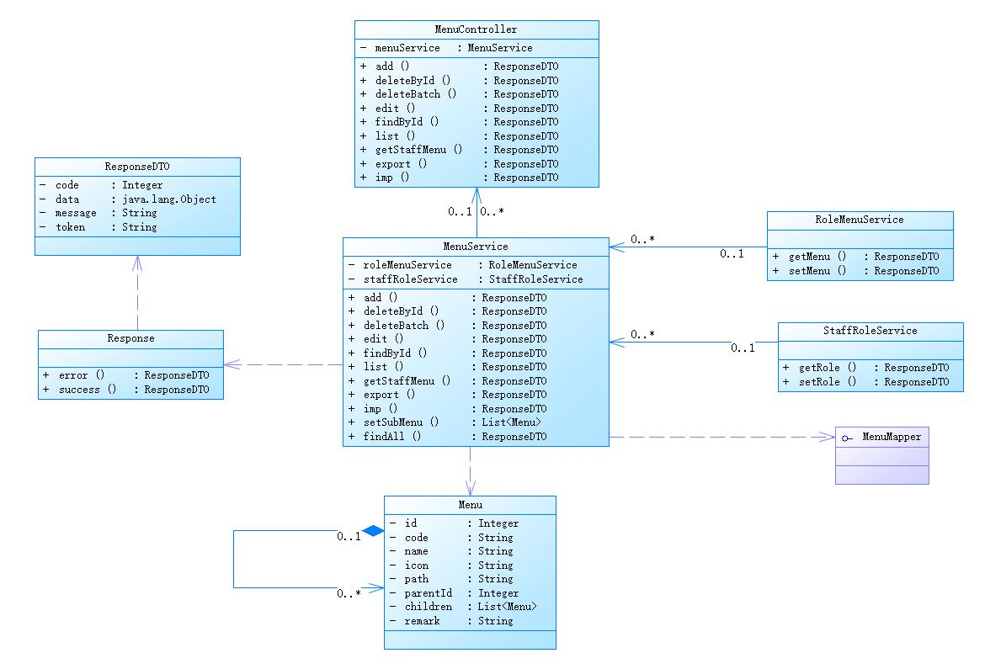

图 4. 19 菜单模块类图

3.5.4 文件模块

DocsService 用于处理文件业务，其中upload、download 分别为文件的上传与下载，

imp、download 分别为数据的导入与导出。

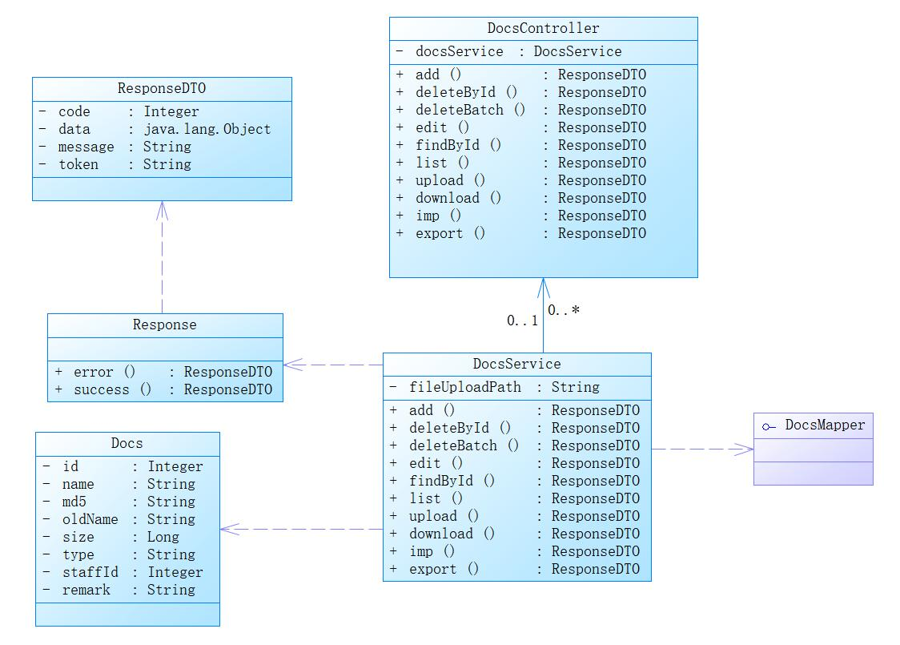

图 4.20 文件模块类图

3.5.5 考勤模块

考勤模块主要完成员工考勤状态的统计，以及月考勤报表的生成。通过导入员工的

打卡时间表，完成对员工考勤状态的一个考量。

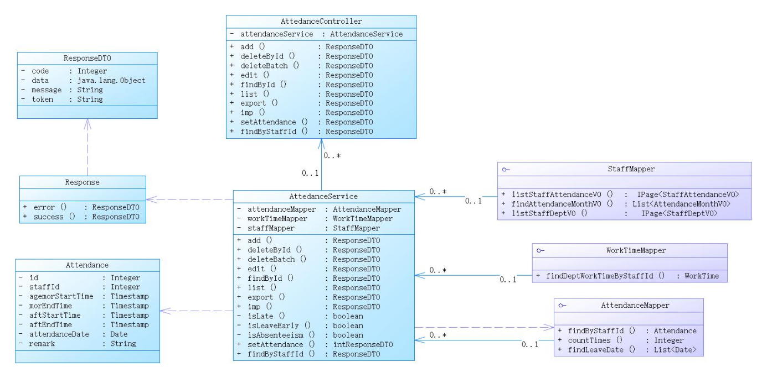

图 4.21 考勤模块类图

3.5.6 薪资模块

薪资模块主要完成员工工资的调整，以及员工工资月报表的导出。

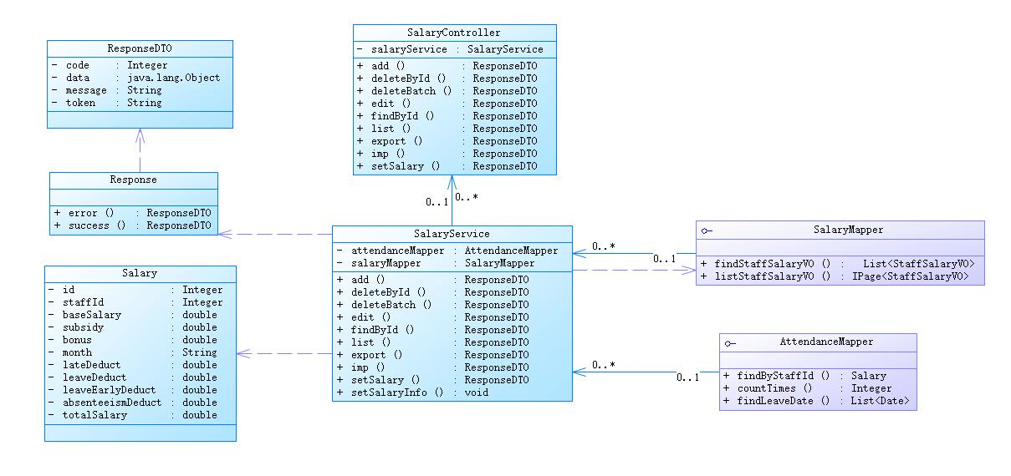

图 4.22 薪资模块类图

3.5.7 社保模块

社保模块主要是对参保地社保以及公积金的缴费税率的修改以及调整，还有个人社

保信息的调整。

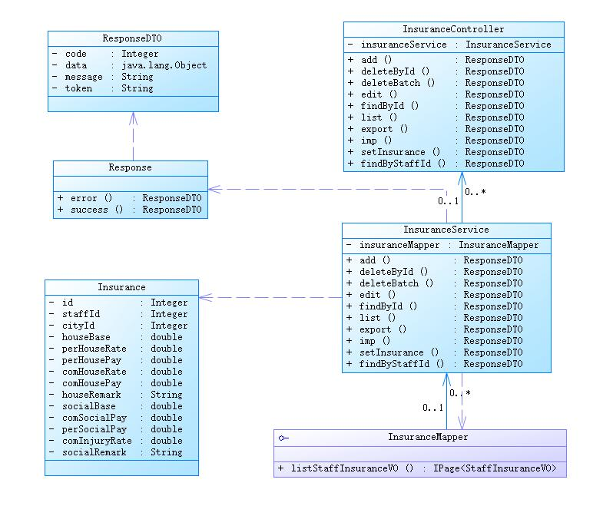

图 4.23 社保模块类图

第 4 章 系统实现

4. 1 登录

此模块完成了员工的登录功能，员工通过工号和密码进行登录。若员工状态异常则

无法登录。



图 5. 1 登录页面

登录接口：

|  |
| --- |
| @PostMapping("/login")  public ResponseDTO login(@RequestBody Staff staff) |

接口说明：

当员工填写好登录账号和密码之后，前端会提交登录表单。后端接收到数据之后， 会进行数据库查询，并将最终的查询结果以状态码的形式封装在 ResponseDTO 之中，

并返回到前端。

核心代码：

|  |
| --- |
| public ResponseDTO login(Staff staff) {  String password = MD5Util.MD55(staff.getPassword());  StaffDeptVO staffDeptVO = this.staffMapper.findStaffInfo(staff.getCode(), password); if (staffDeptVO != null) {  // 验证用户状态  if (staffDeptVO.getStatus() == 1) {  String token = JWTUtil.generateToken(staffDeptVO.getId(),password);  return Response.success(staffDeptVO, token); // 返回员工信息和 token }  return Response.error(BusinessStatusEnum.STAFF_STATUS_ERROR); }  return Response.error("用户名或密码错误！");  } |

登录流程：

首先通过前端传递的账号和密码进行员工查询，之后对查询到的员工进行状态判断， 如果状态正常 ，则将用户的信息和生成的 token 返回给前端 ，前端将 token 保存在

localstorage 中。

4.2 个人信息编辑

此模块实现了员工个人信息的查看与修改，员工可以进行个人头像的修改。

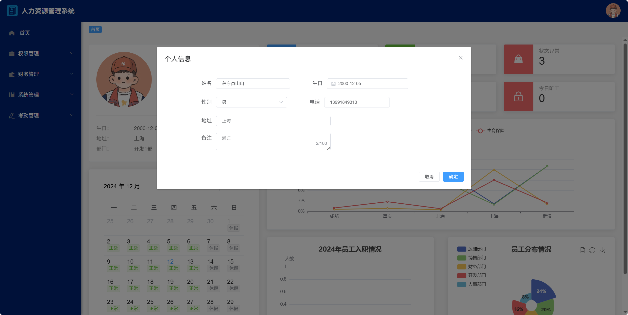

图 5.2 个人信息编辑页面

编辑接口：

|  |
| --- |
| @PutMapping  public ResponseDTO edit(@RequestBody Staff staff) |

接口说明:

员工填写的信息会通过 el-form 组件的 data 属性，将数据绑定到一个json 对象中，

并通过 put提交，最后后端接收数据，并完成相应员工信息的更新。

核心代码：

|  |
| --- |
| public ResponseDTO edit(Staff staff) {  if (updateById(staff)) {  return Response.success();  }  return Response.error();  } |

流程：

员工填写的信息会通过 el-form 组件的 data 属性，将数据绑定到一个json 对象中，

并通过 put提交，最后后端接收数据，并完成相应员工信息的更新。

4.3 修改密码

此模块完成了的员工个人密码的修改，若员工修改的密码与上一次密码项目，则提

示修改失败。

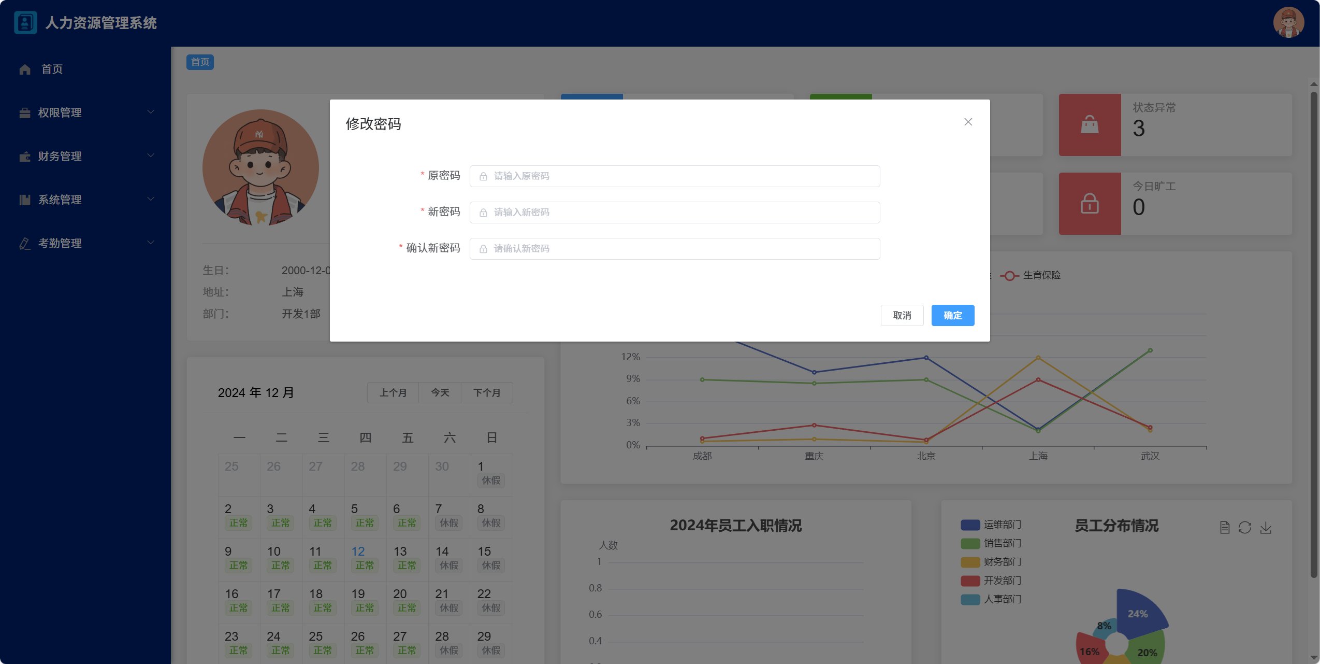

图 5.3 密码修改

密码检查接口：

|  |
| --- |
| @GetMapping("/check/{pwd}/{id}")  public ResponseDTO checkPassword(@PathVariable String pwd,@PathVariable Integer id) |

接口说明：

通过前端传递的密码和 id ，来判断员工填写的密码是否正确。

密码修改接口：

|  |
| --- |
| @PutMapping("/pwd")  public ResponseDTO updatePassword(@RequestBody Staff staff) |

接口说明：

为了保证密码的安全性，使用 put提交。

核心代码：

|  |
| --- |
| public ResponseDTO checkPassword(String pwd, Integer id) {  Staff staff = getById(id);  if(staff != null) {  if (StrUtil.isNotBlank(pwd)) {  if (MD5Util.MD55(pwd).equals(staff.getPassword())) {  return Response.success();  }  throw new ServiceException(500,"密码错误！");  }  throw new ServiceException(500,"密码不能为空！");  }  throw new ServiceException(500,"此员工不存在！");  }  public ResponseDTO updatePassword(Staff staff) {  staff.setPassword(MD5Util.MD55(staff.getPassword()));  if(updateById(staff)){  return Response.success();  }  return Response.error();  } |

流程：

当员工打开修改密码的对话框，员工需要先正确填写原来的密码，然后填入将要修 改的密码。当你修改的密码与原来的密码相同时，将会提示不能使用原来的密码，并且

修改密码失败。密码修改成功之后，会自动退出登录，需要重新登录。

4.4 首页图表展示

首页主要展示了当前员工的一些基本信息，以及个人在当月的考勤情况。另外显示

了系统的一些基本数据。

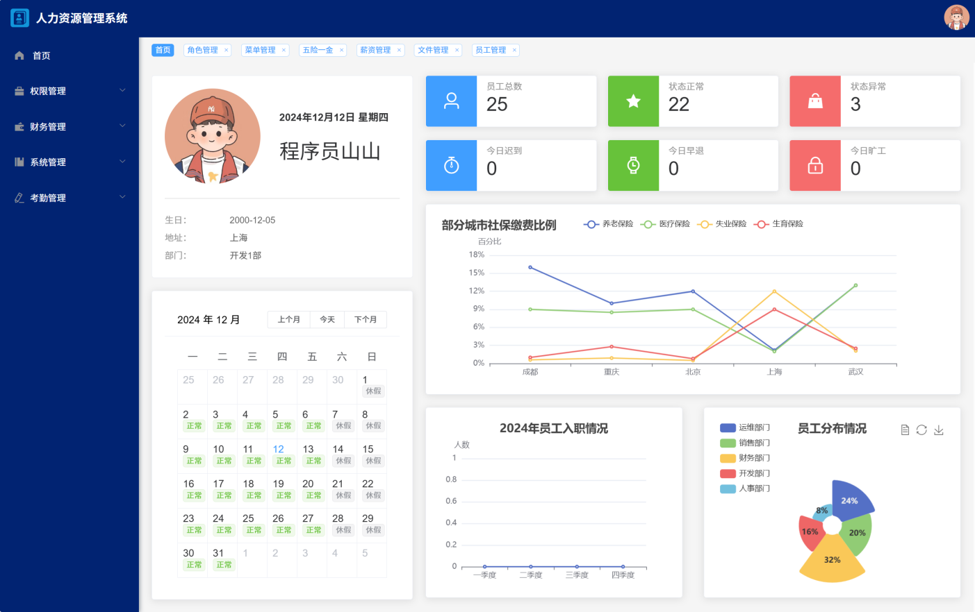

图 5.4 首页

图表数据接口：

|  |
| --- |
| @GetMapping("/staff")  public ResponseDTO getStaffData() |

接口说明：

根据员工表的 create_time 字段，获取最近一年内的新增员工数。

统计数据接口：

|  |
| --- |
| @GetMapping("/count")  public ResponseDTO getCountData() |

接口说明：

统计员工总数以及状态正常的员工的数目。

核心代码：

|  |
| --- |
| getRegisterData().then(response => {  if (response.code = 200) {  const quarters = ['一季度', '二季度', '三季度', ' 四季度']  this.commonOption.xAxis.data = quarters this.commonOption.series.forEach(item =>  {  item.data = response.data })  const registerChart = echarts.init(this.$refs.register);  registerChart.setOption(this.commonOption);  const commonChart = echarts.init(this.$refs.common);  commonChart.setOption(this.commonOption);  this.pieOption.series.forEach(item => {  item.data = quarters.map((q, i) => ({  name: q,  value: response.data[i]  }))  })  const pieChart = echarts.init(this.$refs.pie);  pieChart.setOption(this.pieOption);  } else {  this.$message.error("获取数据失败！")  }  }) |

流程：

当前端获取后端提供的数据之后，对数据项进行配置，然后将初始化好的图表挂载

到 dom元素节点上。

4.5 标签栏页面跳转

通过点击菜单标签，可以完成页面的跳转，以及标签的删除。



图 5.5 标签栏

核心代码：

|  |
| --- |
| ADD_TAG(state, menu) {  if (menu.code !== 'home') {  const result = state.tagList.findIndex(  item => item.code === menu.code  )  if (result === - 1) {  state.tagList.push(menu)  }  }  localStorage.removeItem("tagList")  localStorage.setItem("tagList", JSON.stringify(state.tagList))  },  CLOSE_TAG(state, menu) {  state.tagList = state.tagList.filter(item => item.code !== menu.code)  localStorage.removeItem("tagList")  localStorage.setItem("tagList", JSON.stringify(state.tagList))  } |

流程：

当每点击一次侧边栏的菜单项，就将菜单数据存储在 vuex 中。而且为了保证页面 刷新之后，标签栏不会消失，又将菜单数据保存在 localstorage 中。标签栏由 vuex 中存

储的菜单数据动态生成。

4.6 多条件分页查询

选择不同条件，进行多条件分页查询



图 5.6 多条件分页查询

分页接口：

|  |
| --- |
| @PostMapping("/page")  public ResponseDTO list(@RequestParam(defaultValue = " 1") Integer current, @RequestParam(defaultValue = " 10") Integer size, @RequestBody Staff staff) |

接口说明：

current 代表第几页，size 每次页面所展示的数据的个数，staff 包含了多条件查询的

条件。

核心代码：

|  |
| --- |
| public ResponseDTO list(Integer current, Integer size, Staff staff) {  IPage<Staff> pageConfig = new Page<>(current, size);  QueryWrapper<Staff> wrapper = new QueryWrapper<>();  if (staff.getName() != "" && staff.getName() != null) {  wrapper.like("name", staff.getName());  }  if (staff.getBirthday() != null) {  wrapper.ge("birthday", staff.getBirthday());  }  if (staff.getDeptId() != null) {  wrapper.eq("dept_id", staff.getDeptId());  }  if (staff.getStatus() != null) {  wrapper.eq("status", staff.getStatus());  }  IPage<Staff> page = page(pageConfig, wrapper);  Map map = new HashMap();  map.put("pages", page.getPages());  map.put("total", page.getTotal());  map.put("list", page.getRecords());  return Response.success(map);  } |

流程：

后端根据前端提交的查询数据，然后使用 MyBatis Plus提供的分页方法进行分页，

然后将满足条件的数据返回给前端。

4.7 角色分配

此模块主要实现了为员工分配角色，一个员工可以分配多个角色。

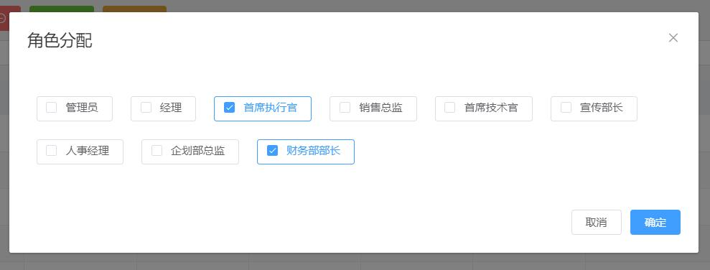

图 5.7 角色分配

角色接口：

|  |
| --- |
| @GetMapping("/all")  public ResponseDTO findAll() |

接口说明：

获取所有角色。

员工角色接口：

|  |
| --- |
| @GetMapping("/role/{staffId}")  public ResponseDTO getRole(@PathVariable Integer staffId) |

接口说明：

获取目前员工已拥有的角色。

设置员工角色接口：

|  |
| --- |
| @PostMapping("/role/{staffId}")  public ResponseDTO setRole(@PathVariable Integer staffId, @RequestBody List<Integer> roleIds) |

接口说明：

员工可以选择多个角色，根据员工的 id 和选择的角色 id ，为员工设置角色。

核心代码：

|  |
| --- |
| public ResponseDTO setRole(Integer staffId, List<Integer> roleIds) {  QueryWrapper<StaffRole> wrapper = new QueryWrapper<>();  wrapper.eq("staff_id",staffId);  List<StaffRole> list = list(wrapper);  for (StaffRole staffRole : list) {  if (roleIds.contains(staffRole.getRoleId())){  staffRole.setStatus(1);  }else{  staffRole.setStatus(0);  }  updateById(staffRole);  }  for (Integer roleId : roleIds) {  StaffRole staffRole = new StaffRole();  staffRole.setStaffId(staffId);  staffRole.setRoleId(roleId);  staffRole.setStatus(1);  QueryWrapper<StaffRole> queryWrapper = new QueryWrapper<>(); queryWrapper.eq("staff_id",staffId).eq("role_id",roleId);  if(!saveOrUpdate(staffRole,queryWrapper)){  throw new ServiceException(500,"添加角色失败！");  }  }  return Response.success();  } |

流程：

当员工点击分配菜单按钮时，前端会向后端请求所有的角色数据，紧接着再查询当 前员工所拥有的角色，并将对应的角色框勾选上。当员工选择好了角色并提交之后，后

端会先禁用不需要的角色，然后再添加或更新。

4.8 菜单分配

此模块实现了为角色分配菜单，一个角色可以选择多个菜单。

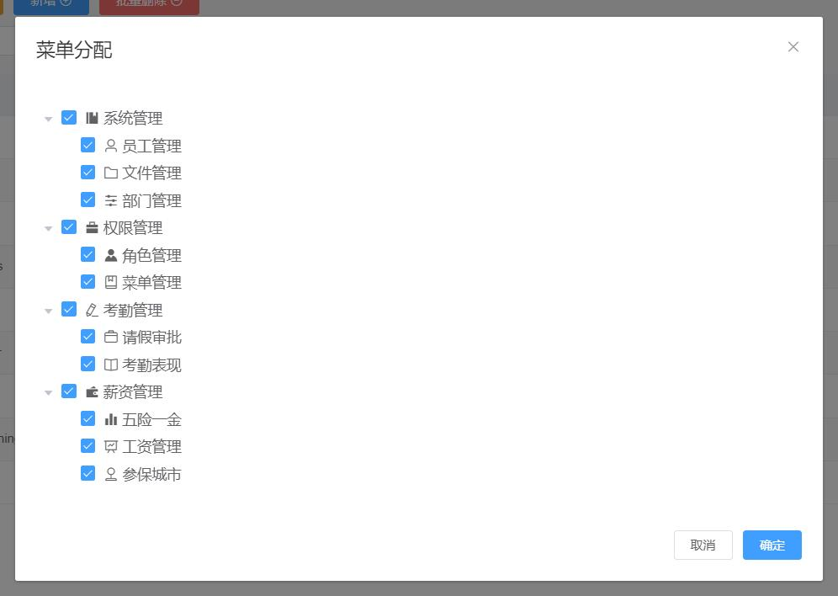

图 5.8 分配菜单

菜单接口：

|  |
| --- |
| @GetMapping("/all")  public ResponseDTO findAll() |

接口说明：

获取所有的菜单数据。

角色菜单接口：

|  |
| --- |
| @GetMapping("/menu/{roleId}")  public ResponseDTO getMenu(@PathVariable Integer roleId) |

接口说明：

获取角色的菜单数据。

设置角色菜单接口：

|  |
| --- |
| @PostMapping("/menu/{roleId}")  public ResponseDTO setMenu(@PathVariable Integer roleId, @RequestBody List<Integer> menuIds) |

接口说明：

根据角色 id ，和选择的菜单 id ，为角色设置菜单。

核心代码：

|  |
| --- |
| public ResponseDTO setMenu(Integer roleId, List<Integer> menuIds) {  QueryWrapper<RoleMenu> wrapper = new QueryWrapper<>();  wrapper.eq("role_id", roleId);  List<RoleMenu> list = list(wrapper);  for (RoleMenu roleMenu : list) {  if (menuIds.contains(roleMenu.getMenuId())) {  roleMenu.setStatus(1);  } else {  roleMenu.setStatus(0);  }  updateById(roleMenu);  }  for (Integer menuId : menuIds) {  RoleMenu roleMenu = new RoleMenu();  roleMenu.setRoleId(roleId);  roleMenu.setMenuId(menuId);  roleMenu.setStatus(1);  QueryWrapper<RoleMenu> queryWrapper = new QueryWrapper();  queryWrapper.eq("role_id", roleId).eq("menu_id", menuId);  if (!saveOrUpdate(roleMenu, queryWrapper)) {  throw new ServiceException(500, "角色添加菜单失败！");  }  }  return Response.success();  } |

流程：

当点击分配菜单按钮，前端会向后端请求所有的菜单数据，这里只返回了父级菜单， 因为子菜单都作为了父级菜单的 children 属性被携带。当菜单被渲染好之后，紧接着获 取当前角色的所有拥有的菜单，并将对应项勾选。提交之后，后端先将不需要的菜单禁

用，然后再重新更新或设置菜单。

4.9 员工请假

当员工填写请假的基本信息，点击确定，完成了请假申请的提交。

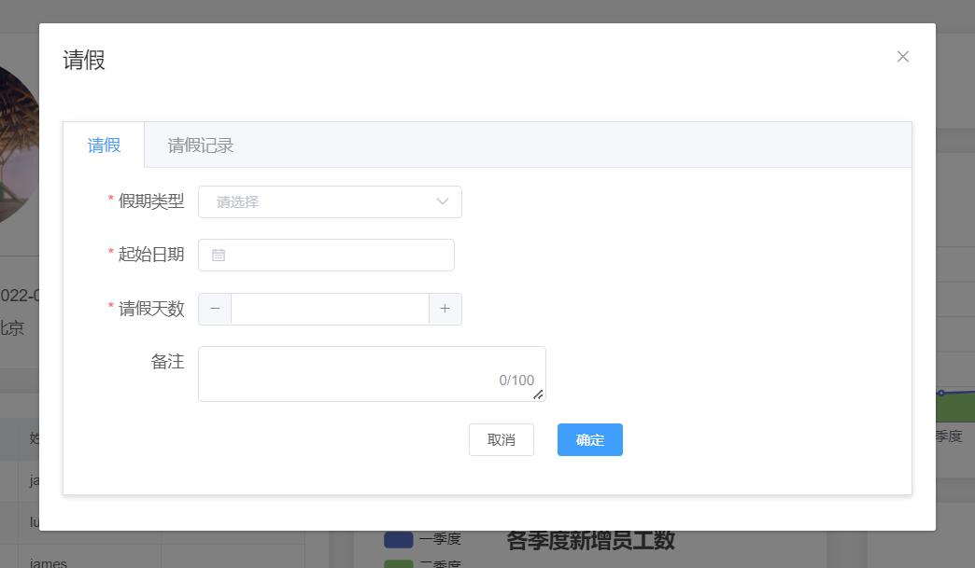

图 5.9 员工请假

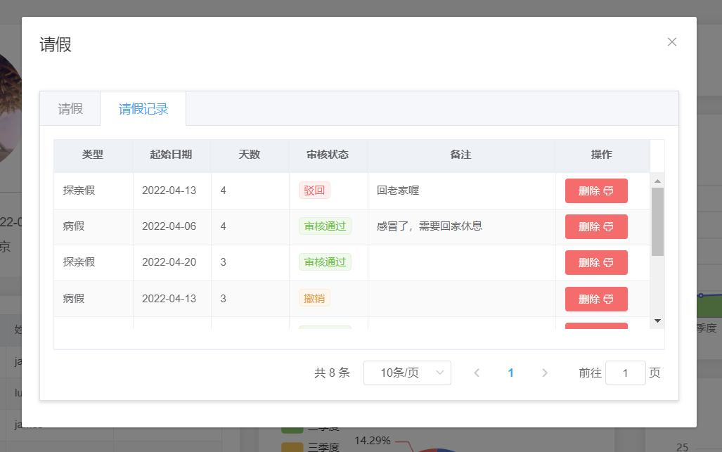

图 5. 10 请假记录

请假接口：

|  |
| --- |
| @PostMapping  public ResponseDTO add(@RequestBody StaffLeave staffLeave) |

接口说明：

新增一个请假申请

请假记录接口：

|  |
| --- |
| @GetMapping("/staff")  public ResponseDTO findByStaffId(@RequestParam(defaultValue = " 1") Integer current, @RequestParam(defaultValue = " 10") Integer size, Integer id) |

接口说明：

获取员工的请假记录

请假内容更新接口：

|  |
| --- |
| @PutMapping  public ResponseDTO edit(@RequestBody StaffLeave staffLeave) |

接口说明：

如果请假申请审批通过，那么就将休假日的考勤状态设置为休假状态

核心代码：

|  |
| --- |
| public ResponseDTO edit(StaffLeave staffLeave) {  if (staffLeave.getStatus() == AuditStatusEnum.APPROVE) {  for (int i = 0; i < staffLeave.getDays(); i++) {  Date attendanceDate = DateUtil.offsetDay(staffLeave.getStartDate(), i).toSqlDate();  if (!DateUtil.isWeekend(attendanceDate)) {  Attendance attendance = new  Attendance().setAttendanceDate(attendanceDate).setStaffId(staffLeave.getStaffId()).setStatus (AttendanceStatusEnum.LEAVE);  QueryWrapper<Attendance> queryWrapper = new QueryWrapper<>(); queryWrapper.eq("staff_id",  attendance.getStaffId()).eq("attendance_date", attendance.getAttendanceDate());  if (!this.attendanceService.saveOrUpdate(attendance, queryWrapper)) { return Response.error();  }  }  }  }  if (updateById(staffLeave)) {  return Response.success();  }  return Response.error();  } |

流程：

当员工提交一个请假申请之后，申请处于未审核状态，如果员工拥有未被审核的请 假申请时，该员工是不能再次发起请假申请，另外员工也可以将未被审核的申请进行撤 销。当申请被管理员审批通过了之后，系统就会自动地将员工休假期间的考勤状态设置

为休假。

4.10 考勤数据导入

通过导入考勤数据，完成员工考勤状态的记录。

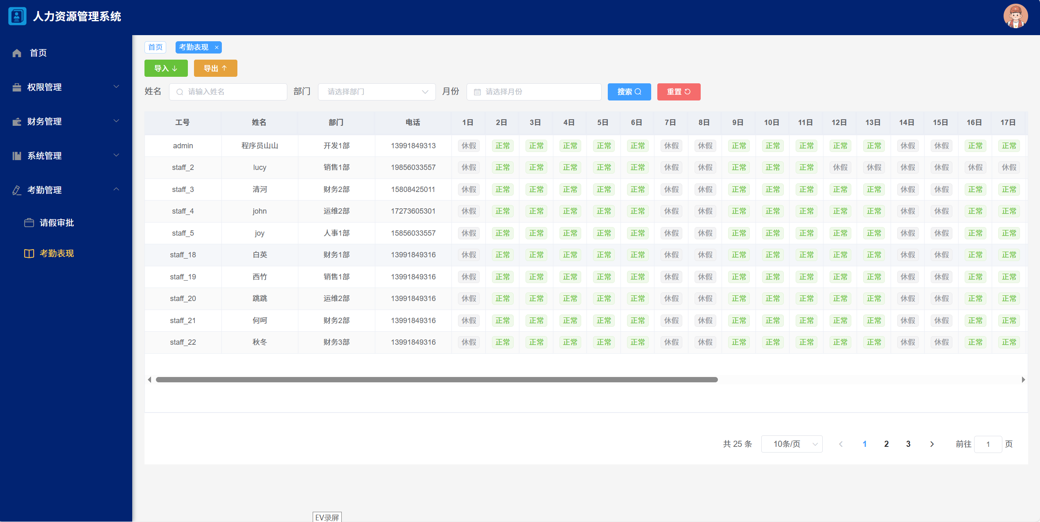

图 5. 11 员工考勤页面

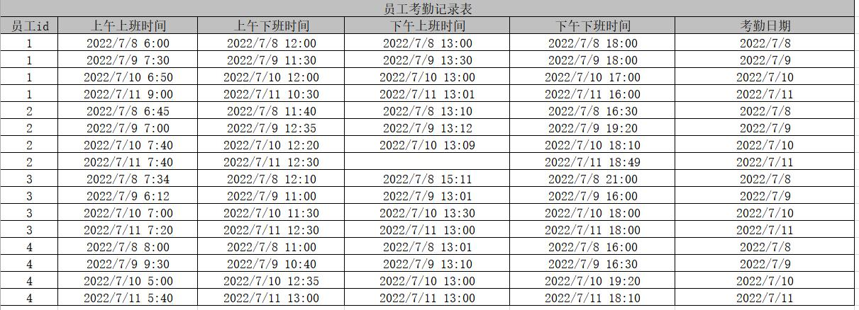

图 5. 12 考勤数据导入模板

数据导入接口：

|  |
| --- |
| @PostMapping("/import")  public ResponseDTO imp(MultipartFile file) |

接口说明：

此处只需要导入考勤数据表，系统读取数据，来对员工的考勤状态进行判断。

核心代码：

|  |
| --- |
| @Transactional(rollbackFor = Exception.class)  public ResponseDTO imp(MultipartFile file) throws IOException {  InputStream inputStream = file.getInputStream(); |

|  |
| --- |
| List<Attendance> list = HutoolExcelUtil.readExcel(inputStream, 1, Attendance.class); for (Attendance attendance : list) {  // 判断是否是周末，如果是周末就不用记录考勤情况，如果不是周末就判断员 工是否请假  if (attendance.getStaffId() == null || attendance.getAttendanceDate() == null || DateUtil.isWeekend(attendance.getAttendanceDate()) ||  isLeave(attendance)) {  continue;  } else {  WorkTime workTime =  this.workTimeMapper.findDeptWorkTimeByStaffId(attendance.getStaffId()); if (isAbsenteeism(attendance, workTime)) {  attendance.setStatus(AttendanceStatusEnum.ABSENTEEISM); } else if (isLate(attendance, workTime)) {  attendance.setStatus(AttendanceStatusEnum.LATE);  } else if (isLeaveEarly(attendance, workTime)) {  attendance.setStatus(AttendanceStatusEnum.LEAVE_EARLY); } else {  attendance.setStatus(AttendanceStatusEnum.NORMAL);  }  QueryWrapper<Attendance> queryWrapper = new QueryWrapper<>();  queryWrapper.eq("staff_id", attendance.getStaffId()).eq("attendance_date", attendance.getAttendanceDate());  if (!saveOrUpdate(attendance, queryWrapper)) {  throw new  ServiceException(BusinessStatusEnum.DATA_IMPORT_ERROR);  }  }  }  return Response.success();  } |

流程：

当系统将考勤数据读取了之后，会根据员工的 id 获取员工所在部门的上班考勤时间， 然后将员工的打卡时间与部门规定的上班时间进行比对，若员工的四个打卡时间缺少一 个就认定为旷工，如果员工既迟到又早退也视为旷工。判定出员工相应的考勤状态之后，

就将考勤状态更新到数据库。

4.11 考勤月报表导出

通过汇总当月员工的考勤状况得到当月的员工考勤报表。

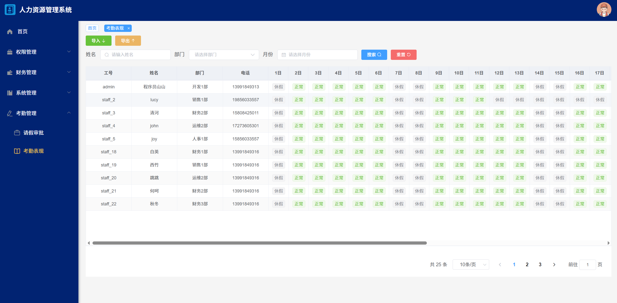

图 5. 13 月考勤报表导出

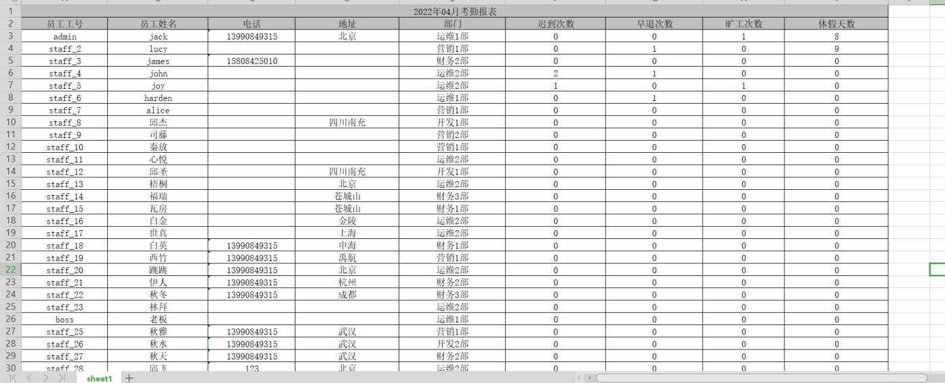

图 5. 14 月考勤报表

数据导出接口：

|  |
| --- |
| @GetMapping("/export/{month}")  public ResponseDTO export(HttpServletResponse response, @PathVariable String month) |

接口说明：

根据月份，导出相应月份的考勤数据。

核心代码：

|  |
| --- |
| public ResponseDTO export(HttpServletResponse response, String month) throws IOException {  List<AttendanceMonthVO> list = this.staffMapper.findAttendanceMonthVO(); for (AttendanceMonthVO attendanceMonthVO : list) {  attendanceMonthVO.setLateTimes(this.attendanceMapper.countTimes(attendanceMonthVO. getStaffId(),AttendanceStatusEnum.LATE.getCode(), month));  attendanceMonthVO.setLeaveEarlyTimes(this.attendanceMapper.countTimes(attendanceMon thVO.getStaffId(),AttendanceStatusEnum.LEAVE_EARLY.getCode(), month));  attendanceMonthVO.setAbsenteeismTimes(this.attendanceMapper.countTimes(attendanceMo nthVO.getStaffId(),AttendanceStatusEnum.ABSENTEEISM.getCode(), month));  List<Date> leaveDateList =  this.attendanceMapper.findLeaveDate(attendanceMonthVO.getStaffId(),  AttendanceStatusEnum.LEAVE.getCode(), month);  int count = 0;  for (Date date : leaveDateList) {  if (!DateUtil.isWeekend(date)) {  count++;  }  }  attendanceMonthVO.setLeaveDays(count);  }  String yearMonth = month.substring(0, 4) + "年" + month.substring(4) + "月";  HutoolExcelUtil.writeExcel(response, list, yearMonth + "考勤报表",  AttendanceMonthVO.class);  return Response.success();  } |

流程：

首先获取所有员工的基本数据信息，然后根据员工 id 和月份查询员工在此月份迟到、

早退、旷工的次数和休假的天数，此处休假的天数不包含周末。

4.12 工资调整

通过修改基本工资、以及生活补贴、奖金完成员工工资的基本调整。

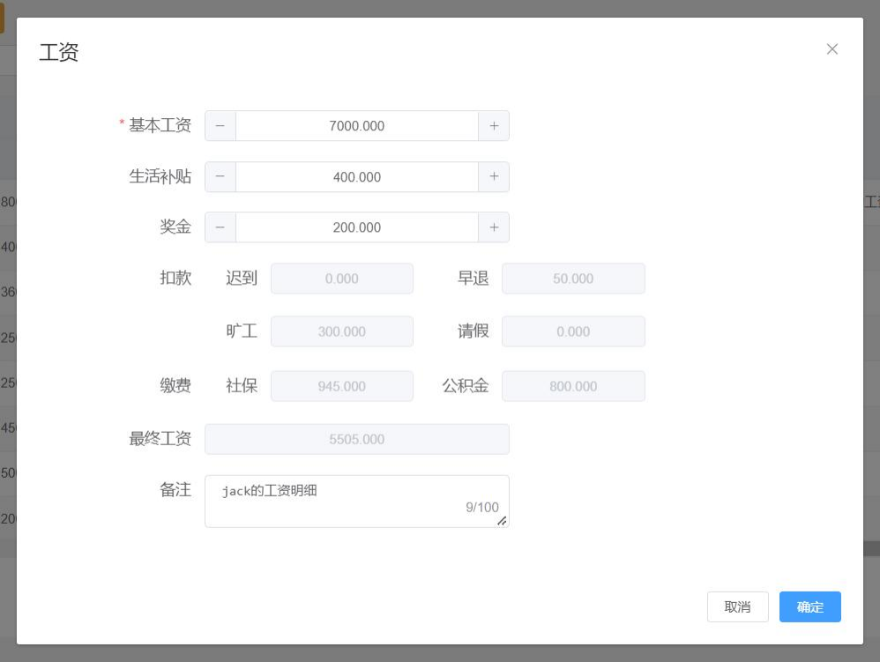

图 5. 15 工资调整界面

工资保存接口：

|  |
| --- |
| @PostMapping("/set")  public ResponseDTO setSalary(@RequestBody Salary salary) |

接口说明：

当员工的基本工资信息填写完毕之后，将员工的工资数据保存到数据库。

核心代码：

|  |
| --- |
| public ResponseDTO setSalary(Salary salary) {  QueryWrapper<Salary> query = new QueryWrapper<>();  query.eq("month", salary.getMonth()).eq("staff_id", salary.getStaffId()); if (saveOrUpdate(salary, query)) {  return Response.success();  }  return Response.error();  } |

流程：

当员工工资信息被提交之后，首先根据月份和员工 id 查询是否有当前员工的工资信

息，如果没有就添加，有则更新。

4.13 月工资报表导出

通过汇总当月员工的考勤状况、以及社保、基本工资，得到员工当月的工资报表。

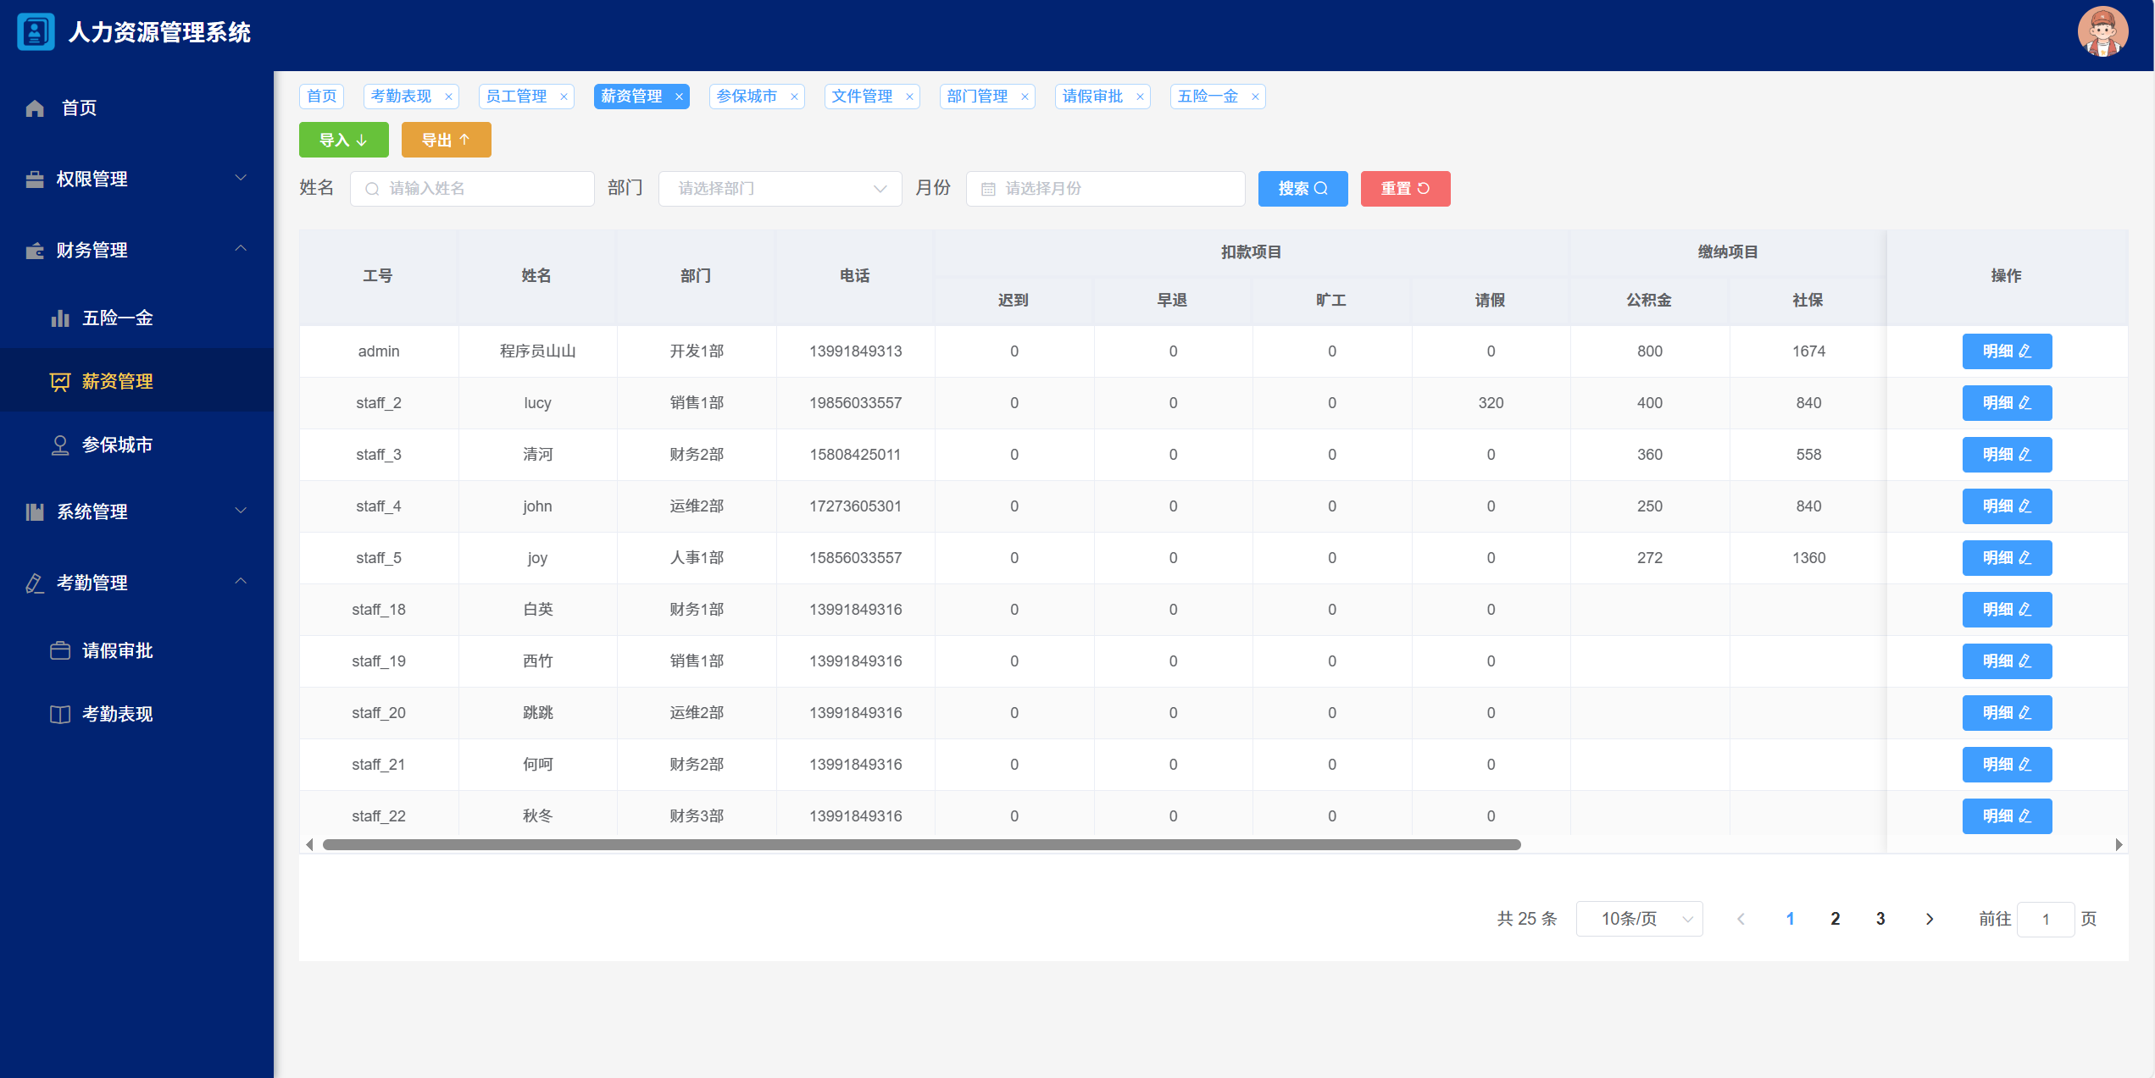

图 5. 16 月工资报表导出

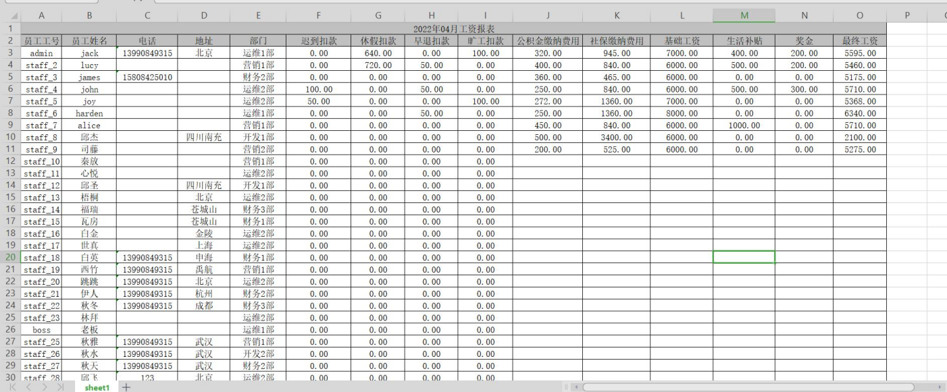

图 5. 17 月工资报表

报表导出接口：

|  |
| --- |
| @GetMapping("/export/{month}")  public ResponseDTO export(HttpServletResponse response, @PathVariable String month) |

接口说明：

如果不选择月份，默认导出当前月份的工资报表。

核心代码：

|  |
| --- |
| private void setSalaryInfo(String month, List<StaffSalaryVO> list) { |

|  |
| --- |
| for (StaffSalaryVO staffSalaryVO : list) {  BigDecimal lateDeduct =  BigDecimal.valueOf(this.attendanceMapper.countTimes(staffSalaryVO.getStaffId(), AttendanceStatusEnum.LATE.getCode(), month) * 50);  staffSalaryVO.setLateDeduct(lateDeduct);  BigDecimal leaveEarlyDeduct =  BigDecimal.valueOf(this.attendanceMapper.countTimes(staffSalaryVO.getStaffId(),  AttendanceStatusEnum.LEAVE_EARLY.getCode(), month) * 50);  staffSalaryVO.setLeaveEarlyDeduct(leaveEarlyDeduct);  BigDecimal absenteeismDeduct =  BigDecimal.valueOf(this.attendanceMapper.countTimes(staffSalaryVO.getStaffId(),  AttendanceStatusEnum.ABSENTEEISM.getCode(), month) * 100);  staffSalaryVO.setAbsenteeismDeduct(absenteeismDeduct);  List<Date> leaveDateList =  this.attendanceMapper.findLeaveDate(staffSalaryVO.getStaffId(),  AttendanceStatusEnum.LEAVE.getCode(), month);  int count = 0;  for (Date date : leaveDateList) {  if (!DateUtil.isWeekend(date)) {  count++;  }  }  BigDecimal leaveDeduct = (BigDecimal.valueOf(count * 80));  staffSalaryVO.setLeaveDeduct(leaveDeduct);  QueryWrapper<Salary> queryWrapper = new QueryWrapper<>();  queryWrapper.eq("staff_id", staffSalaryVO.getStaffId()).eq("month", month); Salary one = getOne(queryWrapper);  if (one != null) {  staffSalaryVO.setBaseSalary(one.getBaseSalary()).setSubsidy(one.getSubsidy()) .setBonus(one.getBonus()).setRemark(one.getRemark())  .setTotalSalary(one.getBaseSalary()  .add(one.getBonus())  .add(one.getSubsidy())  .subtract(lateDeduct)  .subtract(leaveEarlyDeduct)  .subtract(absenteeismDeduct)  .subtract(leaveDeduct)  .subtract(staffSalaryVO.getSocialPay()) .subtract(staffSalaryVO.getHousePay()));  }  }  } |

流程：

当进行数据导出时，系统首先统计员工当前月的迟到、早退、旷工的次数和休假的

天数，再根据罚款规则得到相应的扣款金额。

第 5 章 总结

此项目虽完成了人力资源管理的基础功能，但由于个人原因，仍存在一些设计缺陷。

以下是对项目的一些总结。

比如在统计员工罚款时，之前打算的是通过查询员工所对应的部门的罚款规定，来 确定最终的罚款金额。但是，实际上实现起来有些难度，比如需要统计员工迟到或早退 多少分钟，以及多少次。之后，到了项目开发后期，考虑到员工的考勤状态一天只显示 一种，所以说员工罚款的最终金额就通过迟到、早退等等的次数来决定。于是就简单的 规定了迟到和早退罚款 50 元/次，休假（这里不包括周末）罚款 80 元/次，旷工罚款 100

元/次的罚款规则。

为了判断了员工是否迟到和早退，为此每个部门都设计了一个上下班时间，以此作 为判断依据。因为 sys_dept 与 att_work_time 中的记录是一一对应的，所以部门的上下

班时间应该设计在 sys_dept 表中，不应该分开。

请假模块的数据表也存在一些问题，在设计之初考虑到请假类型有可能会扩展，于 是单独设计了 att_leave_type 表来存放了一些请假类型。后来发现，其实可以直接在 att_leave 中多设计一个 type 字段，用不同数字来对应不同的请假类型。另外为了希望部 门可以对员工请假的类型进行限制，于是就在 att_leave 表中设计了一个 status 字段，用 来表示部门是否启用某种请假类型。比如探亲假被禁用了，员工就不能请探亲假。后来， 又添加了一个请假审批功能。发现其实大可不必使用禁用请假类型的字段，可以在请假 审批处，最终通过审批人员来决定员工请假是否通过。此外还有罚款、加班模块的数据

表都存在类似的表多余的情况。

另外，项目还有许多可改进的地方。比如员工请假，这里只设计了一个审批人。其 实后期可以通过结合工作流，添加多个审批人。在考勤表现处，可以对项目进行完善以 显示员工当天的一些详细情况。比如员工考勤状态是休假，就可以显示员工当天的一些 请假的详细信息。在路由设计时，起初设计了一个 404 页面，希望在员工登录成功之后。 如果访问未被授权的路由以及不存在的路由时，就显示 404 页面。很可惜，尝试了很多

次都失败了。

由于个人原因，项目的加班模块还未完成。综合以上几点，项目后期开发感到乏力

的主要原因，是因为数据库的设计问题。之后打算对数据库重新进行设计，优化项目。